Cofnodion Digidol

Canllawiau i Adneuwyr

Cynhyrchwyd y canllawiau hyn ar gyfer unrhyw un sy’n ystyried adneuo neu gyfrannu cofnodion digidol i Archifau Gwent. Bydd yn helpu i sicrhau bod eich cofnodion digidol yn cael eu rheoli’n dda ac yn addas ar gyfer eu cadw yn y tymor hir mewn archif. Cysylltwch â ni os oes gennych unrhyw ymholiadau nad ydym wedi eu trafod isod, a byddwn yn hapus i’ch helpu.

Mae rhestr o ddiffiniadau i’w gweld ar ddiwedd y ddogfen hon.

- Yr hyn rydyn ni’n ei dderbyn
Mae Archifau Gwent yn derbyn eitemau digidol gwreiddiol o fewn telerau Polisïau Casgliadau yr Archifau a’r Llyfrgell. Mae enghreifftiau o ddeunydd nad ydynt yn rhai “gwreiddiol” yn cynnwys
- Deunydd wedi ei gyhoeddi fel
  - Papurau newydd
  - Llyfrau
  - Mapiau Arolwg Ordnans
  - Meddalwedd Hanes y Teulu
  - Cofnodion wedi'u digido fel cofrestrau plwyf os ydynt yn dal i fod ar gael ar ffurf papur neu ar gael yn ein hystafell ymchwil.
Yn y rhan fwyaf o achosion, bydd yr Archif yn derbyn deunydd digidol-anedig yn unig. Mae enghreifftiau'n cynnwys, ond heb fod yn gyfyngedig i,
- Dogfennau a grëwyd ar raglenni cyfrifiadurol fel Word. Mae hyn hefyd yn cynnwys pethau fel taenlenni, cronfeydd data ac e-byst.
- Ffotograffau a dynnwyd gan ddefnyddio camera digidol.
- Recordiadau/fideos hanes ar lafar
- Lluniadau CAD a modelau 3D ac ati.
Yr eithriad i'r rheol yw'r canlynol,
- Fersiynau digidol o ddeunydd archifol lle gellir profi nad yw'r cofnod papur gwreiddiol yn bodoli mwyach. Neu lle gwnaed anodiadau neu olygiadau sylweddol.
Disgwylir y bydd y rhan fwyaf o ffeiliau ar agor ac ar gael er mwyn cynnal ymchwil, ond os ydynt yn cynnwys data sensitif am unigolion, byddant yn cael eu cau yn unol â Rheoliadau Diogelu Data Cyffredinol 2018.

Fformat Ffeiliau
Gallwn ddiogelu ystod eang o fathau o ffeiliau i sicrhau bod unrhyw gofnodion digidol a drosglwyddir i Archifau Gwent yn hygyrch nawr ac yn y dyfodol. Mae hyn yn cynnwys ond heb fod yn gyfyngedig i:
- Fformatau ffeiliau a gynhyrchir gan ee Microsoft fel Word, Excel, Access etc. Y rhan fwyaf o fathau o ffeiliau testun a dogfen (Er enghraifft, Open Document Text, Rich Text, Plain Text, PDF
- Lluniau (Er enghraifft JPEG, TIFF, PNG)
- Ffeiliau sain (Er enghraifft WAV ac MP3).
- Ffeiliau fideo (Er enghraifft MP4)
- Ffeiliau e-bost a mewnflychau (.msg, .pst)

Mae'n well gennym dderbyn cofnodion digidol yn y fformatau y cawsant eu creu a'u defnyddio, hyd yn oed os yw'r fformat hwnnw bellach wedi darfod. Mae hyn er mwyn sicrhau nad ydynt yn colli’r cyd-destun, ac nad yw data yn cael ei lygru wrth ei brosesu. Wrth newid fformatau gall arwain at golli strwythur a gwybodaeth sy'n hanfodol i ddeall y wybodaeth a gyflwynir. Unwaith y bydd y cofnodion yn ein gofal, efallai y byddwn yn creu copïau, ond byddwn hefyd yn cadw'r fersiwn wreiddiol at ddibenion archifol.
Os oes gennych unrhyw ymholiadau ychwanegol ynglŷn â fformatau, cysylltwch ag Archifau Gwent.

- Cyn Trosglwyddo

Wrth ddilyn y pwyntiau isod, mi fydd yn ein helpu ni i ddeall eich cofnodion yn hawdd a rheoli eu cadwraeth yn y tymor hir.
2.1 Gwneud Synnwyr o’ch Cofnodion
Dywedwch wrthym am eich cofnodion – fel pwy â’u creodd, pam cawsant eu creu a pha strwythur sydd gan y ffolderi. Bydd hyn yn ein helpu ni i wneud penderfyniadau gwybodus ynglŷn â nhw. Bydd hefyd yn ein helpu i ddisgrifio’r cofnodion yn well fel bod pobl eraill yn gallu eu gweld yn y dyfodol. Os oes gennych unrhyw ddogfennau am eich cofnodion a sut cawsant eu creu, rhowch gopïau i ni os gwelwch yn dda. Yn y rhan fwyaf o achosion, dim ond fersiwn derfynol y ddogfen sydd angen ei chadw, gan ddileu drafftiau ac unrhyw ddyblygu cyn eu trosglwyddo. Os ydych chi'n gwybod maint ffeil eich casgliad, yna rhannwch hyn gyda ni os gwelwch yn dda. Os nad ydych yn siŵr sut i wneud hyn, gweler adran 2.3

  - Strwythur y Ffeil
Cadwch eich ffeiliau yn eu strwythur ffeiliau gwreiddiol pan fydd hyn yn bosib. Er mwyn gwneud y broses adneuo'n haws, rydym yn argymell eich bod yn symud yr holl ffolderi a ffeiliau yr hoffech eu hadneuo i un ffeil newydd. Gallwch naill ai ei sipio neu ei gadael heb ei sipio. Bydd hyn nid yn unig yn ei gwneud hi'n haws adneuo ond bydd hefyd yn ei gwneud hi'n haws pennu maint y deunydd yr ydych yn ei adneuo.

2.3 Allwch chi adneuo eich deunydd digidol o'r cartref neu o'r gwaith?

Gallwch. Gall Archifau Gwent hyd yn oed gymryd adneuon o ffonau symudol a llechi o bell ond mae yna rai gwaharddiadau y bydd angen i chi eu hystyried

- Ydych chi'n hyderus wrth ddefnyddio cyfrifiadur a'r rhyngrwyd?
- A yw eich deunydd ar ddyfais eisoes? (Cyfrifiadur, Gliniadur, Ffôn neu Lechen)
  - Os yw ar ddyfais storio fel Cof Bach USB, CD neu Ddisg hyblyg, a oes gennych y modd i dynnu'r deunydd o'r dyfeisiau hyn ar eich cyfrifiadur neu ddyfais?
- Oes gennych gyfeiriad e-bost?
- Oes gennych chi gysylltiad rhyngrwyd sefydlog? Os felly, ydych chi'n meddwl ei fod yn ddigon cyflym i lan lwytho’r holl ddeunydd rydych chi am ei adneuo?
- A yw’r holl ddeunydd rydych chi am ei lan lwytho yn llai na 50 Gigabeit?
  - Cofiwch hefyd bod y cyflymder y gallwch adneuo deunydd o bell gyda ni yn dibynnu'n llwyr ar gyflymder lan lwytho eich cysylltiad rhyngrwyd. Po arafaf yw eich cyflymder lan lwytho a/neu po fwyaf yw eich casgliad, yr hiraf y bydd yn ei gymryd i chi.
  - Os nad ydych yn siŵr o faint eich casgliad, gweler adran 2.4.

Os yw'r ateb i unrhyw un o'r uchod yn na, rhowch wybod i ni os gwelwch yn dda. Gallwn wneud trefniadau naill ai i chi ddod â’ch deunydd yn bersonol, neu gallwn wneud trefniadau i chi anfon y deunydd atom drwy'r post.

Os ydych chi wedi ateb ydy neu oes i bob un o'r uchod, gallwch ddilyn y broes a amlinellir yn adran 3.2

2.4 Penderfynu ar faint eich cofnodion digidol

Rhowch wybod i ni os ydych chi'n bwriadu adneuo deunydd sydd dros 50GB. Os nad ydych chi'n siŵr sut i ganfod cyfanswm maint y ffeil, dilynwch y canllaw isod sy’n berthnasol i ddeunydd sydd wedi ei storio ar Gyfrifiadur neu y gellir cael hyd iddo drwy Gyfrifiadur (er enghraifft Cof Bach USB)
- Agorwch File Explorer ar eich cyfrifiadur a mynd i’ch deunydd. Yn ddelfrydol, byddai’n well gennym pe bai’r holl ddeunydd rydych chi am ei adneuo yn cael ei rhoi mewn un ffolder. Mae hyn yn ei wneud yn haws i chi ganfod maint ffeil y casgliad rydych chi am ei adneuo. Ar ôl i chi ddod o hyd i'ch ffolder o ddeunydd, de-gliciwch arno. Bydd hyn yn dangos cwymplen. Yna cliciwch ar Properties.

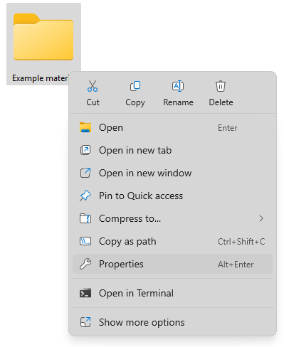
- Gallwch weld yn y llun isod y bydd dewislen newydd yn ymddangos unwaith y byddwn yn clicio ar Properties. Mae'r ddewislen hon yn rhoi gwybodaeth i ni am yr holl ddeunydd yn y ffolder. At ein dibenion ni, bydd angen i ni wybod y maint. Fe welwch fod dau ffigur wedi'u rhoi ar gyfer maint. Bydd angen y maint ar ddisg (Size on Disk). Yn yr achos hwn mae’n 5.14 Megabeit (MB)
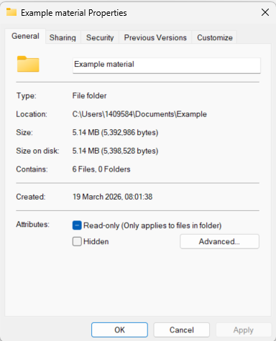

- Bydd angen i chi wneud nodyn o'r maint a dweud wrth yr archifydd.

- Trosglwyddo eich cofnodion
3.1 Beth os na allaf adneuo deunydd o bell?

Os gwnaethoch chi ateb na i unrhyw rhai o'r cwestiynau yn adran 2.3, rhowch wybod i’r archifydd. Byddant yn trefnu naill ai i chi ymweld â'r archif yn bersonol neu os nad yw hynny’n bosibl, bydd yr archifydd yn gofyn i chi anfon y deunydd drwy'r post.

Ar hyn o bryd rydym yn derbyn Cof Bach USB, dyfeisiau storio USB, Gyriant caled, SSD (Solid state drives), Cardiau SD, CD/DVD, Disg hyblyg a thapiau Caset. Os yw eich deunydd wedi ei storio mewn fformat gwahanol, rhowch wybod i ni os gwelwch yn dda.

Gellir cywasgu ffeiliau (eu sipio) er mwyn cynorthwyo i’w trosglwyddo ac i gynnal gwybodaeth bwysig fel data creu ffeiliau. Gellir defnyddio cyfrineiriau ar gyfer data sensitif, a dylid rhannu’r cyfrinair ar wahân ar y gwaith papur sy’n cyd-fynd â’r deunydd.

Bydd yr Archifydd yn cymryd eich deunydd digidol ac yn defnyddio ein caledwedd ein hunain i’w brosesu. Gall hyn gymryd hyd at 10 diwrnod busnes yn dibynnu ar ba mor gymhleth yw’r deunydd.

Os bydd yr archifydd yn dod ar draws unrhyw broblemau wrth brosesu eich casgliad, byddant yn dweud wrthych ac yn trafod y camau nesaf.

Os nad oes unrhyw broblemau, bydd yr archifydd yn rhoi derbynneb i chi ar ôl i'ch deunydd gael ei lan lwytho ar ein system gadwraeth ddigidol.

3.2 Beth os yw’r deunydd yr wyf am ei adneuo yn llai na 50 Gigabeit?

Os ateboch ydw neu oes i’r holl gwestiynau yn adran 2.3, gallwn ddefnyddio’n system Preservica er mwyn eich galluogi i adneuo’ch deunydd o bell neu o’ch gweithle. Dilynwch y cyfarwyddiadau isod. Os cewch unrhyw anawsterau, rhowch wybod i’r archifydd, a

- Rhowch wybod i'r archifydd bod eich casgliad o dan 50GB.
- Yna bydd yr Archifydd yn dweud wrthych am ddisgwyl e-bost gan Preservica
- Cadwch lygad ar eich mewnflwch am e-bost gan Preservica. Cofiwch y gall fynd I’ch ffolder sbam.
- Dylech gael e-bost. Ar ôl ei agor mi fydd yn edrych fel y llun isod,
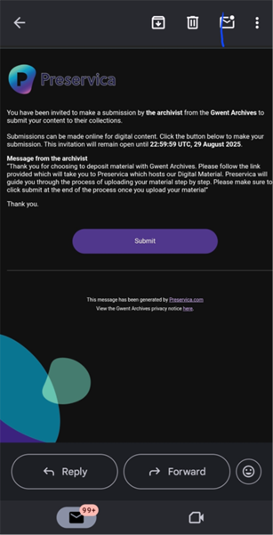
- Cliciwch ar y botwm Submit ger gwaelod yr e-bost. Bydd hyn yn mynd â chi i dudalen sy'n edrych fel hyn,

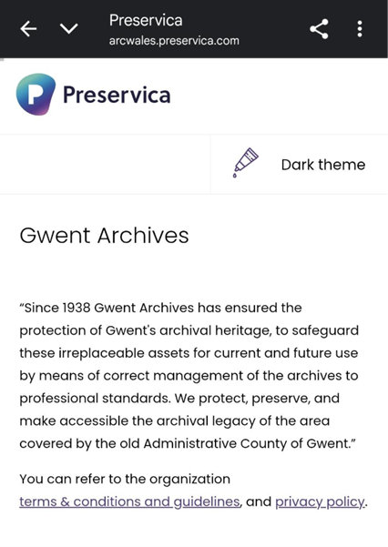

- Ar waelod y dudalen, fe welwch ddau flwch. Bydd angen i chi nodi'ch enw cyn cytuno i'r telerau ac amodau a chlicio Next Step
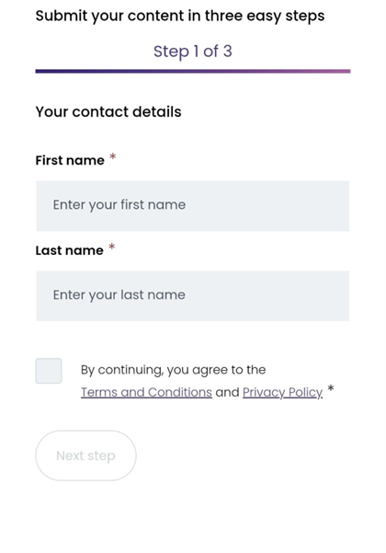
- Yna fe welwch dudalen newydd lle bydd angen i chi nodi enw’r deunydd rydych chi'n ei adneuo, a disgrifiad byr ohono. Nid oes angen iddo fod yn ddisgrifiad hir; mae e yno i helpu’r staff i adnabod eich deunydd.
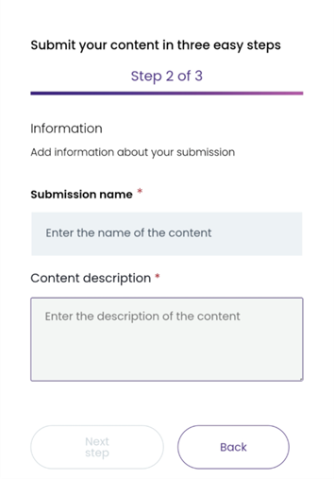

- Ar ôl i chi nodi enw a disgrifiad y casgliad, cliciwch “Next step”.

- Yna bydd sgrin fel yr un isod yn ymddangos. Bydd gennych ddewis naill ai i glicio a llusgo’r ffolder sy’n cynnwys eich deunydd i'r blwch perthnasol, neu, gallwch ddewis “ffolder” neu “Ffeil”. Bydd hyn yn agor ‘File explorer’ ar eich dyfais, ac oddi yma gallwch ddewis y ffolder sy'n cynnwys eich deunydd. Unwaith y byddwch chi'n dewis eich deunydd, bydd Preservica yn mynd ati i'w lan lwytho i'n harchif.

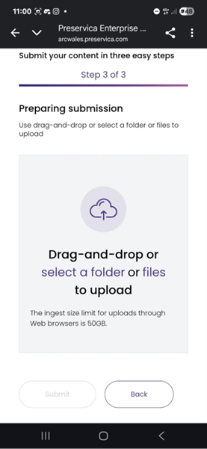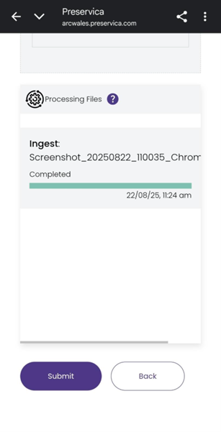

- Gadewch y dudalen hon i redeg tra bod eich deunydd yn lan lwytho. Mae'r amser y mae'n ei gymryd i'ch ffeiliau lan lwytho yn dibynnu ar gyflymder eich Rhyngrwyd a maint y deunydd rydych chi'n ei adneuo. Unwaith y bydd y bar llwytho yn llawn, bydd Preservica yn caniatáu i chi glicio’r botwm “Submit”. Gwnewch yn siŵr eich bod yn clicio arno cyn gadael y dudalen neu ni fydd eich deunydd yn ein cyrraedd ac efallai y bydd yn rhaid i chi ddechrau eto. Os yw hyn yn cymryd mwy nag 1 awr am unrhyw reswm, stopiwch y broses a rhowch wybod i'r archifydd.

Byddwch yn ymwybodol o'r canlynol,
- Cyn belled â bod eich cyfrifiadur yn "Actif" neu, mewn geiriau eraill, nid yw'n cloi nac yn dangos arbedwr sgrin, dylech fod yn gallu defnyddio'ch dyfais i wneud tasgau eraill tra byddwch yn aros i'r lan lwytho orffen. Os hoffech gerdded i ffwrdd o'ch cyfrifiadur tra bod y broses hon yn mynd rhagddi, gwnewch yn siŵr eich bod yn golygu gosodiadau’r sgrin gloi ar eich cyfrifiadur
- Ar Windows 11 gallwch wneud hyn trwy fynd i'r bar chwilio ar waelod eich sgrin. Chwiliwch am “Lock Screen" a dylech fod yn gallu ei weld
  - Cofiwch ddadwneud y gosodiadau hyn ar ôl i chi orffen lan lwytho'ch deunydd.
- Os ydych chi ar ffôn symudol, llechen neu ddyfais debyg, bydd angen i chi gadw'r broses i redeg. Os oes gan eich ffôn symudol neu lechen sgrin glo, fel arfer, gallwch ddiffodd yr amserydd ar gyfer hyn o fewn eich gosodiadau. Mae hyn yn amrywio o ffôn i ffôn ond nid yw’n angenrheidiol heblaw eich bod yn meddwl y bydd eich deunydd yn cymryd amser hir i'w lanlwytho.
- Os ddowch chi ar draws unrhyw broblemau wrth lan lwytho, cysylltwch â ni ar enquiries@gwentarchives.gov.uk . Bydd staff Archifau Gwent yn gallu eich cynorthwyo neu byddant yn awgrymu eich bod naill ai yn dod â'r deunydd i mewn neu ei bostio atom.

- Dileu eich copïau
Rydym yn argymell eich bod yn cadw copïau o'ch deunydd hyd nes ein bod yn cadarnhau bod y ffeiliau wedi'u derbyn a'u prosesu'n llwyddiannus. Sylwch na allwn ddychwelyd eitemau digidol os ydym yn penderfynu peidio â’u cadw. Rydym yn asesu deunydd digidol yn unol â Pholisïau Casgliadau’r Archifau a’r Llyfrgell bod yr un meini prawf yn cael eu cymhwyso i gofnodion, waeth ym mha fformat y maen nhw’n bodoli.

Diffiniadau:

- Digidol-anedig – Term a ddefnyddir i ddisgrifio deunydd a grëwyd yn wreiddiol ar gyfrifiadur neu ddyfais debyg. Byddai llun a dynnwyd ar ffôn neu gamera digidol yn ddigidol-anedig, ond, ni fyddai ffotograff a dynnwyd ar gamera sy'n defnyddio ffilm yn ddigidol-anedig hyd yn oed pe bai'n cael ei sganio wedyn i mewn i gyfrifiadur.
- Amgryptio – Dull a ddefnyddir weithiau i gadw gwybodaeth yn ddiogel. Mae'n gweithio trwy "amgryptio" y data. Yna gellir dadgryptio'r data hwn gan ddefnyddio allwedd neu gyfrinair a osodwyd gan y cyfrifiadur. Prin yw deunydd digidol yn cael ei amgryptio.
- Gigabeit – Uned fesur a ddefnyddir gan gyfrifiaduron i storio, yn aml mae’n cael ei dalfyrru i GB.
- Deunydd Gwreiddiol – Yn yr achos hwn mae’n cyfeirio at eitemau sydd bob amser wedi bod mewn fformat digidol, er enghraifft ffotograff neu fideo a dynnwyd drwy ddefnyddio camera digidol. Neu ddogfen Word.
- Preservica – Gwasanaeth ar-lein a ddefnyddir gan Archifau Gwent i gadw deunydd digidol a chaniatáu i ddeunyddiau gael eu hadneuo i ni o bell, er enghraifft o'r cartref neu eich gweithle.
- Strwythur Ffeil – Y ffordd y trefnir eich ffeiliau a'ch ffolderi sy’n cynnwys deunydd digidol. Mae'n well gan Archifau Gwent fod y strwythur ffeil yn aros yr un fath ag yr oedd pan gafodd ei ddefnyddio'n wreiddiol gan fod hyn yn rhoi cyd-destun defnyddiol.
- Lle storio - Mae "maint" ffeil fel arfer yn dibynnu ar ba mor gymhleth yw’r ffeil. Er enghraifft, mae’n bosibl i chi ffitio miloedd o ddogfennau Word mewn i Gigabeit, yn enwedig os ydynt yn cynnwys testun yn unig. Fodd bynnag, gall ffilm o ansawdd uchel gymryd sawl Gigabeit.
- Cyflymder lan lwytho - Pa mor gyflym y mae eich cysylltiad rhyngrwyd yn eich galluogi i drosglwyddo deunydd o'ch cyfrifiadur ac i leoliad gwahanol ar y rhyngrwyd. Er enghraifft, byddai'n penderfynu pa mor gyflym y gallech chi osod llun ar dudalen Facebook, neu fideo ar YouTube. Mae'n groes i gyflymder lawr lwytho, sy'n penderfynu pa mor gyflym y mae eich rhyngrwyd yn eich galluogi i gymryd deunydd oddi ar y rhyngrwyd i'ch cyfrifiadur.
- Ffolder Sip - Dull o gywasgu deunydd digidol dros dro fel nad yw’n cymryd cymaint o le i’w storio. Fel arfer defnyddir hyn i symleiddio’r dasg o drosglwyddo deunydd, (ee trwy e-bost). Fel arfer, mae’n ymddangos ar gyfrifiadur fel eicon ffolder â sip, fel hyn -
